Threadsでバズる投稿には、決まった「型」があります。
かぐたんは初投稿で3.4万インプ、次の投稿で3.9万インプ、その次でいきなり25万インプ、さらに21.6万インプ。
1回だけならたまたまかもしれませんが、何本も続けて伸びているのは型があるからです。
俺もこの型を、Threadsで総フォロワー5万人のナギくんに教わりました。
その結果、Threadsを始めて初日で10万インプと収益化、4日目でフォロワー1,000人まで行っています。別ジャンルでも完全放置で3週間でフォロワー2000人突破。
この記事を最後まで読むと、
- Threadsで伸びる投稿と伸びない投稿の違い
- バズるかどうかを決めている、たった2つの数字
- その2つの数字を上げるために投稿のどこを意識すればいいか
- Claude Code素人のかぐたんがコピペだけでバズれた裏側
これが全部わかります。
⚠️注意点⚠️
この記事はThreadsをまだ始めていない人や始めたけど伸びていない人に向けて基本から書いています。じゃあ始めます。
Threadsで伸びない人が、一番やりがちなこと
ほとんどの人は、Threadsを始めるといきなり役に立ちそうな情報をまとめたり、自分の経験を書いたりしますが、全く伸びません。
その原因としては内容が悪いわけではなくて、
伸びる投稿の「型」から外れているだけです。
Threadsは、フォロワーが0人でも投稿単位で伸びるSNSです。
逆に言うと、1つ1つの投稿が型に沿っているかどうかで全部決まります。
「伸ばしたいのに、どうやって伸びているのかを知らないまま投稿してる」
これが、Threadsで伸びない人が一番やりがちなことです。
バズるかどうかは、たった2つの数字で決まる
じゃあ、伸びる投稿は何が違うのか。Threadsでバズるかどうかは、この2つの数字で決まるということです。
- タップ率：投稿を見た人が、どれだけタップして続きを開いたか
- プロフィールアクセス数：投稿を見た人が、どれだけプロフィールに飛んだか
Threadsは、この2つが高い投稿を「反応がいい投稿」と判断して、どんどん広げてくれます。
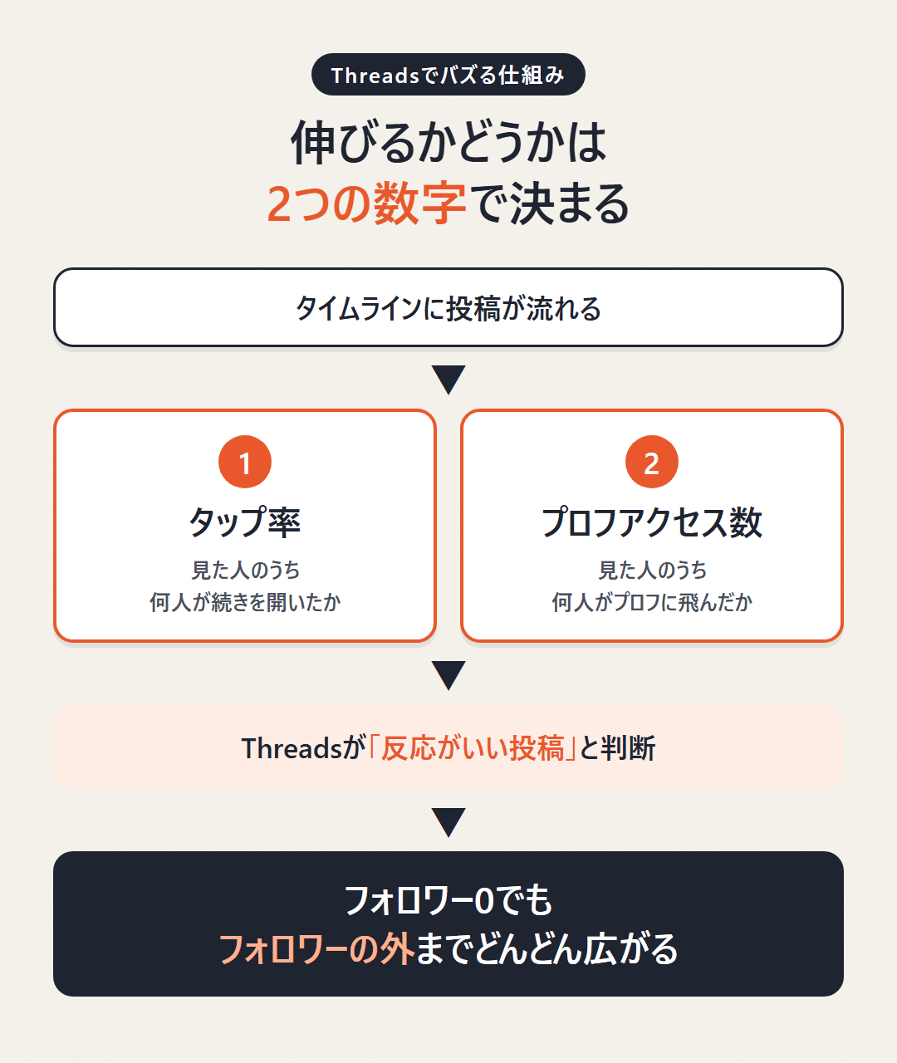
つまり、いい内容を書くことより先に、「タップしたくなる」「この人のプロフィールを見たくなる」投稿になっているかの方が大事なんです。
タップ率を上げる
タップ率を上げるために意識するのは、この3つです。
① 1文目のフック
投稿の9割は、1文目で決まります。
みんなタイムラインを親指でどんどん流していて、1つの投稿を見ているのはほんの一瞬です。
その一瞬で目に入るのは、ほぼ1文目だけ。だから、2文目以降で有益だったり興味を持てるような文章を入れたところで見られることなく流されてしまいます。
なので1文目の文頭のフックで手を止めさせることが何よりも重要ということ。
強いフックは、大きく分けて2種類です。
- 意外性（常識破壊）：「えっ、そうなの？」と思わせる1文。今まで信じていたことと違うことを言われると、人は理由を知りたくなって指が止まります
- 有益性：「これ知っておくと得する」が一瞬で分かる1文。自分に関係ある得な話だと分かった瞬間、人は続きを開きます
逆にダメなのは、「最近思うことがあって…」のように、読み進めないと何の話か分からない1文目です。何の話か分からない投稿を、わざわざタップする人はいません。
② 続きを読みたくなるように書く
1文目で止まってもらえたら、次は2文目、3文目と読み進めてもらう番です。
イメージは階段です。
1文目を読んだら2文目が気になって、2文目を読んだら3文目が気になる。1段ずつ降りていくうちに、気づいたら最後まで読んでいる。そういう書き方をします。
なんでこれが大事かというと、途中で「もういいや」と思われた瞬間に、その人はタップせずに流していくからです。
1文目がどれだけ強くても、2文目で飽きられたらそこで終わりです。
例えば、こんな感じです。
副業収入1,400円の主婦が、初投稿で3.4万インプ出した。
↓
しかも、投稿は1つも自分で考えていない。
↓
やったのは、たった1つのことだけ。
1文目で「え、主婦が？」と思って、2文目で「自分で考えてないのに？」と引っかかって、3文目で「その1つって何？」となる。1文ごとに小さな「？」を残していくから、次の文を読まずにいられなくなります。
書くときに意識するのは、この3つです。
- 1文に1つのことだけ書く：1文に詰め込むと読むのが面倒になって、そこで止まります
- 前の文で小さな「？」を残す：「しかも」「ただ、1つだけ違ったのは」のように、次を読まないと分からない終わり方にする
- 数字や場面で具体的に書く：「副業で稼げた」より「副業収入1,400円の主婦が、初投稿で3.4万インプ」の方が、続きが気になりますよね。ぼやっとした話には、人は続きを求めません
③ 中身をブラックボックスにして区切る
Threadsのタイムラインに出てくるのは、スレッドの1つ目（一番上の投稿）だけです。2つ目以降は、タップした人にしか見えません。
だからこそ1つ目で全部見せないことが大事です。
1つ目で答えまで書いてしまうと、
読んだ人はそこで満足してタップする理由がなくなるからです。
タップされなければタップ率は上がらないし、いい内容ほど1つ目で完結させてしまうのはもったいないです。
だから1つ目では「何が分かるのか」だけを見せて、肝心の中身は伏せておきます。
- 「〇〇な人が今すぐやめるべき習慣が3つある。」→ 3つの中身は2つ目以降で出す
- 「これをやめただけで、毎月の出費が目に見えて減った。」→「これ」が何かは2つ目以降で出す
「え、それって何？」「どうやったの？」と思った人が、答えを知るためにタップする。
この「知りたいのに見えない」状態を作るのが、区切り方のコツです。
1つ目は3〜4行くらいに収めて、一番気になるところでスパッと切ります。
プロフィールアクセス数を上げる
タップ率と同じくらい大事なのが、投稿からプロフィールに飛んでもらえるかどうかです。
Threadsは、投稿を見た人がプロフィールまで飛んでいると「反応がいい投稿」と判断して、さらにインプを伸ばしてくれます。
ここで大事なのは、フォローされるかどうかじゃありません。プロフィールに遷移したかどうか、つまり「プロフィール遷移率」です。
だから、投稿の中に「この人のプロフィールに何があるんだろう」と思わせる流れを入れておきます。
一番シンプルなのは、投稿の最後に「プロフィールにに飛ぶインセンティブ」を一言そえることです。
- 「この続きは固定にまとめてます」
- 「〇〇の手順は全部、プロフの固定に置いてあります」
- 「こういう〇〇の話を毎日してるので、気になったらプロフ見てみてください」
- 「〇〇が気になる人は、固定ポストだけ読んでいってください」
「固定ポストに書いてあります」「プロフに置いてあります」と言われたら、続きが気になった人はそのままプロフィールに飛びます。
それだけでプロフィール遷移率が上がって、インプが伸びやすくなります。
ポイントは、「フォローしてください」「プロフ見てください」とお願いするんじゃなくて、プロフィールに行くと何が手に入るのかを言ってあげることです。
そして、飛んだ先のプロフィールと固定ポストもセットで整えておきます。
投稿で「続きは固定に」と言ったのに、固定ポストに関係ない話が置いてあったら、その人はもう戻ってきません。
一度バズった型は、擦り続けるのが一番早い
もう1つ大事なのが、一度バズった型は、何回も使い回すことです。
Threadsは投稿ごとのムラが激しいSNSで、
滑った次の投稿がいきなりバズったりします。
だから、質の高い投稿を弾のようにたくさん打つ世界です。
毎回ゼロから考えるのではなく、伸びた型に中身を入れ替えてまた出す。これが一番早く伸びます。
でも、これを毎日自分で考えて全部やるのは無理
ここまで読んで、「なんだ、型さえ覚えればいいのか」と思ったかもしれません。
でも、正直ここからが本当にキツいところです。
まず型を知っていても「じゃあ、自分のジャンルだと具体的にどう書くの？」で止まります。
フックの作り方も、刺さる数字も、プロフィールに飛ばす一言も、ジャンルによって全然違います。転職と育児と美容では読む人も悩みも違うので、同じ型でも中身はジャンルごとに作り直さないといけません。
しかもThreadsの投稿は1つで終わりじゃなくて、1つ目で区切って、2つ目、3つ目とつなげていくツリー型です。1投稿でも、それなりの長文になります。
1文目のフックを考えて、続きが気になるように書いて、ブラックボックスにして区切って、2つ目以降を書いて、プロフィールに飛ばす一言を入れる。
バズった型を見つけたら、中身を入れ替えてまた作る。これを1日5〜10投稿、毎日です。
全部自分で考えて作っていたら1日3時間とかかかるし、仕事や家事をしながら続けるのは無理です。

